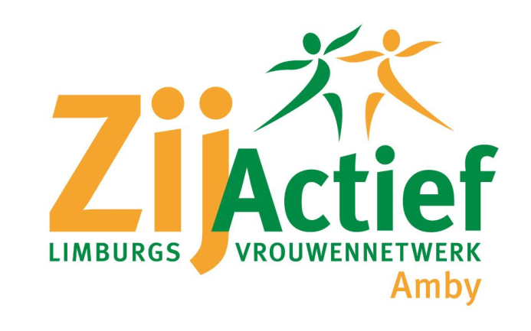

Aan de leden van ZijActief Limburgs Vrouwennetwerk

Afdeling Amby

Maastricht, januari 2025

Beste dames,

Wij nodigen u uit om de algemene jaarvergadering van onze afdeling bij te wonen op woensdag 15 januari 2025 om 20.00 uur in het gemeenschapshuis de Amyerhoof.

Voor de dames die niet in Amby wonen ligt het nieuwe programmaboekje klaar op de ledenavond.

**Agenda:**

1. Jaarverslag

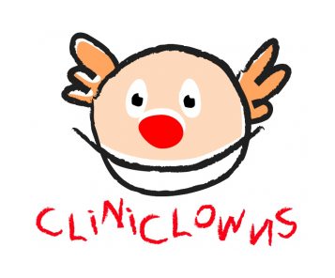2. Financieel jaarverslag

3. Verslag kascontrole commissie en nieuw lid kascontrole

4. Uitleg jaarprogramma

5. Huldiging van de jubilarissen Chris Brandts (60 jaar lid) en Hannie Hul (25 jaar lid)

6. Rondvraag en sluiting

Na de pauze zal de heer Willy Gillissen een voorlichting geven over de geschiedenis en de werkzaamheden van de CliniClowns.

**Contributie**

Dit jaar blijft het bedrag van de contributie **€ 32,00**. Graag dit overmaken op Rabo bank rekeningnr. **NL17 RABO 1516671864** ten gunste van ZijActief Amby omschrijving contributie 2025 van Mw. …….. Het is belangrijk om uw naam bij mededelingen te vermelden, want niet iedere bank geeft de naam door. Dit dient u te doen vóór 1 februari 2025, anders zijn wij helaas genoodzaakt u als lid af te melden.

**EXCURSIE NAAR DHL EXPRESS MAASTRICHT-AIRPORT, 12 FEBRUARI 2025**

Excursie naar DHL Express Maastricht-Airport op woensdag 12 februari 2025. Er mogen ook introducees mee. Nadere informatie zoals tijdstip en waar verzamelen ontvangt u per email.

**KUNSTGESCHIEDENIS, 11 – 18 – 25 MAART 2025**

Kunstgeschiedenis in het Keerhoes Cadier en Keer. Kosten voor de 3 avonden incl. koffie/thee is

€ 35,00. Info bij het bestuur.

**POLITIEKE SCHOLING, 12 - 19 - 26 MAART en 2 APRIL, EXCURSIE 9 APRIL 2025**

**P**olitieke, **S**ociale en **C**ulturele Vorming voor vrouwen gehouden in Café Partycentrum ‘Oud Zumpelveld’, Irmstraat 23, 6369 VL Simpelveld. De cursus wordt gehouden op de woensdagochtend van 9.30 uur – 11.30 uur. Kosten € 24,00 incl. koffie en lesmateriaal. Betalen via NL95 RBRB 8836 1716 13 tnv Spierts e/o Vrancken met vermelding van uw naam, **emailadres** en de afdeling ZijActief Amby. Na betaling ontvangt u een bevestiging per email.

12 maart: “Ik maak nooit beter” door mw prof. mr. dr. Wilma Duijts

19 maart: “Cyberveiligheid” door dhr Peter Cox

26 maart: “Voorbij de Borrelpraat. Feiten en Fabels over ontwikkelingswerk” door mw Vossen

2 april: “Voeding van de ouder wordende mens, van het mondje tot het kontje” door mw Mathus

9 april: excursie naar NAVO Brunssum

Met vriendelijke groet,

Het Bestuur